Приложение № 2

к постановлению администрации

муниципального образования

«Оршанский муниципальный район»

от 24 января 2019 г. № 17

**Схемы границ прилегающих территорий**

**Городское поселение Оршанка**

*1. Схема прилегающей территории к МОУ «Оршанская средняя общеобразовательная школа», расположенного по адресу: Республика Марий Эл, Оршанский район, п.г.т.Оршанка, ул.Гагарина, д.6*

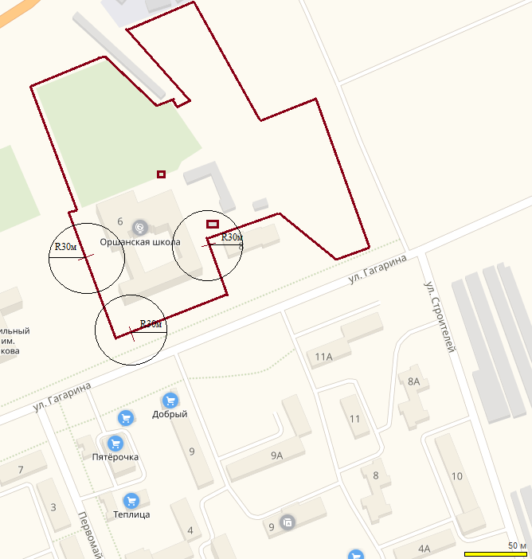

ограждение;

вход для посетителей на обособленную территорию объекта;

граница прилегающей территории

Примечание: На прилегающей территории к МОУ «Оршанская средняя общеобразовательная школа», расположенному по адресу: Республика Марий Эл, Оршанский район, п.г.т.Оршанка, ул.Гагарина, д.6, на которой не допускается розничная продажа алкогольной продукции, находится часть здания № 8 по ул. Гагарина (магазин «Мебельград»).

*2. Схема прилегающей территории к МДОУ «Оршанский детский сад «Колобок», расположенного по адресу: Республика Марий Эл, Оршанский район, п.г.т.Оршанка, ул.Крупина, д.15Б*

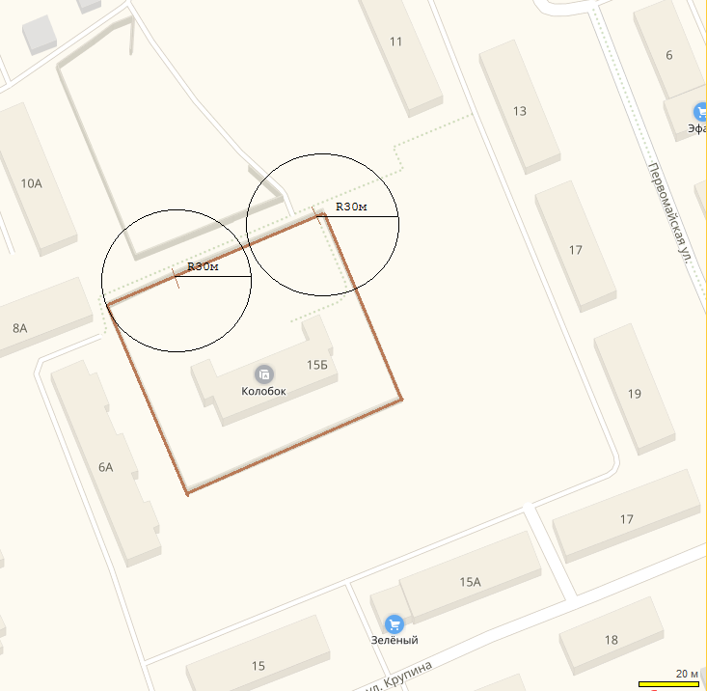



граница обособленной территории;

вход для посетителей на обособленную территорию объекта;

граница прилегающей территории

Примечание: На прилегающей территории к МДОУ «Оршанский детский сад «Колобок», расположенному по адресу: Республика Марий Эл, Оршанский район, п.г.т.Оршанка, ул.Крупина, д.15б, на которой не допускается розничная продажа алкогольной продукции, стационарные здания и строения не находятся.

*3. Схема прилегающей территории к МДОУ «Оршанский детский сад общеразвивающего вида «Колокольчик», расположенного по адресу: Республика Марий Эл, Оршанский район, п.г.т.Оршанка, ул.Стахановская, д.8*

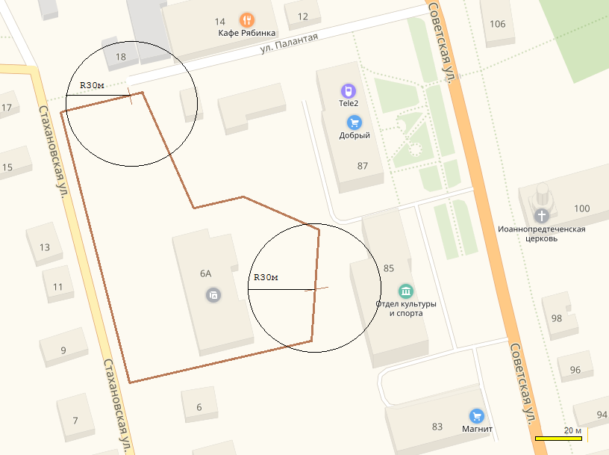



граница обособленной территории;

вход для посетителей на обособленную территорию объекта

граница прилегающей территории

Примечание: На прилегающей территории к МДОУ «Оршанский детский сад общеразвивающего вида «Колокольчик», расположенному по адресу: Республика Марий Эл, Оршанский район, п.г.т.Оршанка, ул.Стахановская, д.8, на которой не допускается розничная продажа алкогольной продукции, находится часть дома №10, часть зданий №14, №16 и №18 по ул.Палантая и часть здания Центрального дома культуры по ул. Советской д.85

*4. Схема прилегающей территории к МДОУ «Оршанский детский сад «Родничок», расположенного по адресу: Республика Марий Эл, Оршанский район, п.г.т.Оршанка, ул.Палантая, д.4.*

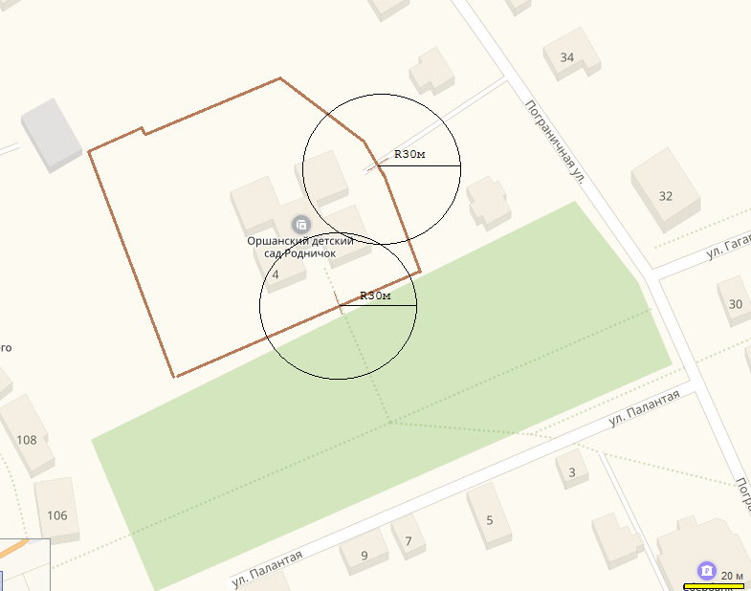



граница обособленной территории;

вход для посетителей на обособленную территорию объекта

граница прилегающей территории

Примечание: На прилегающей территории к МДОУ «Оршанский детский сад «Родничок», расположенному по адресу: Республика Марий Эл, Оршанский район, п.г.т.Оршанка, ул.Гагарина, д.6, на которой не допускается розничная продажа алкогольной продукции, стационарные здания и строения не находятся.

*5. Схема прилегающей территории к ГБПОУ Республики Марий Эл «Оршанский многопрофильный колледж им. И.К. Глушкова», расположенного по адресу: Республика Марий Эл, Оршанский район, п.г.т.Оршанка, ул.Гагарина, д.4.*

*Учебный корпус № 1, № 2*

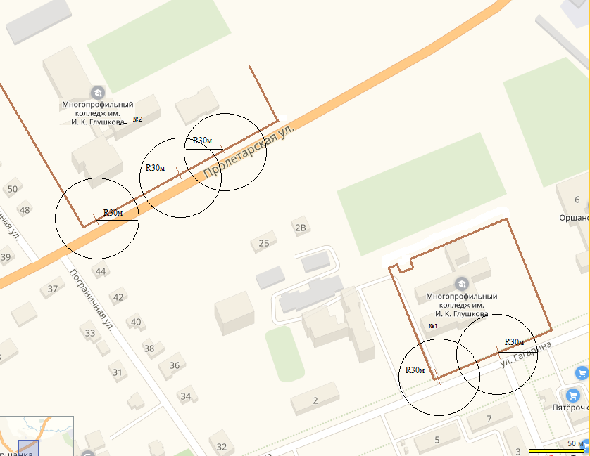



граница обособленной территории;

вход для посетителей на обособленную территорию объекта;

граница прилегающей территории

Примечание: На прилегающей территории к учебному корпусу № 1 ГБПОУ Республики Марий Эл «Оршанский многопрофильный колледж им. И.К. Глушкова», расположенному по адресу: Республика Марий Эл, Оршанский район, п.г.т. Оршанка, ул. Гагарина, д. 4, на которой не допускается розничная продажа алкогольной продукции, стационарные здания и строения не находятся.

*6. Схема прилегающей территории к МБУ дошкольного образования «Детская школа искусств поселка Оршанка», расположенного по адресу: Республика Марий Эл, Оршанский район, п.г.т.Оршанка, ул.Советская, д.85*

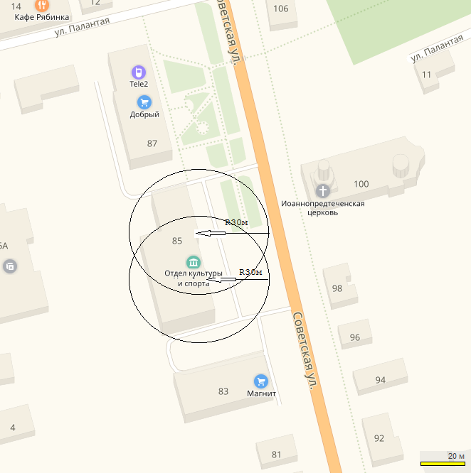

вход в задание, строение, сооружение, в котором расположен объект (при отсутствии обособленной территории);

граница прилегающей территории

Примечание: На прилегающей территории к МБУ ДО «Детская школа искусств поселка Оршанка», расположенному по адресу: Республика Марий Эл, Оршанский район, п.г.т.Оршанка, ул.Советская, д.85, на которой не допускается розничная продажа алкогольной продукции, стационарные здания и строения не находятся.

*7. Схема прилегающей территории к МУ ДО «Центр детского творчества имени Галины Степановы Чесноковой», расположенного по адресу: Республика Марий Эл, Оршанский район, п.г.т.Оршанка, ул.Советская, д.107.*

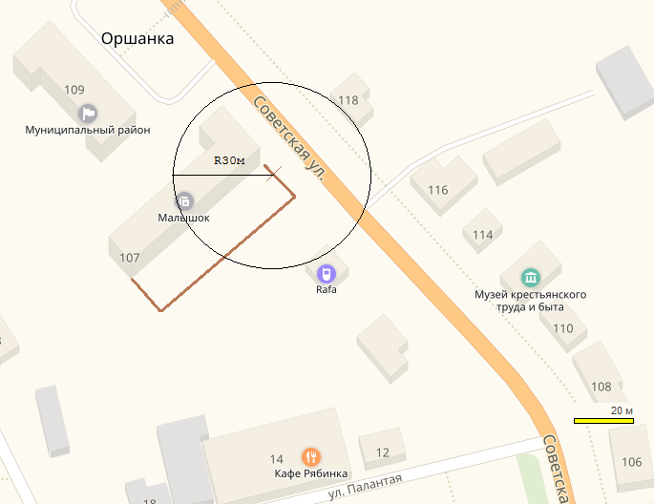



граница обособленной территории;

вход для посетителей на обособленную территорию объекта

граница прилегающей территории

Примечание: На прилегающей территории к МУ ДО «Центр детского творчества имени Галины Степановы Чесноковой», расположенному по адресу: Республика Марий Эл, Оршанский район, п.г.т.Оршанка, ул.Советская, д.107, на которой не допускается розничная продажа алкогольной продукции, находится часть жилого дома №118 по ул Советской.

*8. Схема прилегающей территории к муниципальному бюджетному учреждению дополнительного образования «Оршанский центр физической культуры и спорта», расположенная по адресу: Республика Марий Эл, Оршанский район, п.г.т.Оршанка, ул.Гагарина, д.2Е*

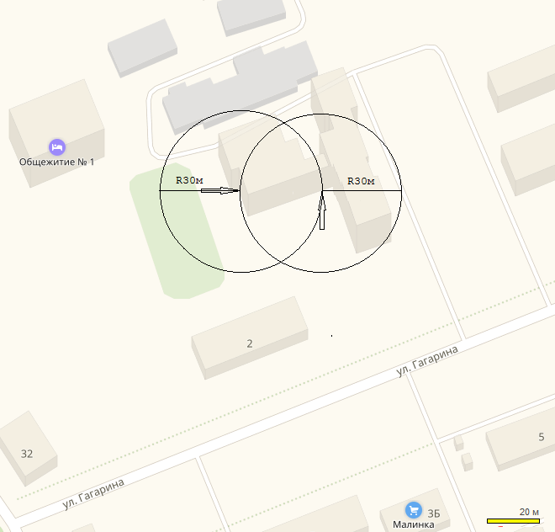



вход в задание, строение, сооружение, в котором расположен объект (при отсутствии обособленной территории);

граница прилегающей территории

Примечание: На прилегающей территории к МОУ дополнительного образования детей «Оршанская детско-юношеская спортивная школа», расположенному по адресу: Республика Марий Эл, Оршанский район, п.г.т.Оршанка, ул.Гагарина, д.2Е, на которой не допускается розничная продажа алкогольной продукции, находятся часть гаражного кооператива

*9. Схема прилегающей территории к ГБУ Республики Марий Эл «Оршанская центральная районная больница», расположенная по адресу: Республика Марий Эл, Оршанский район, п.г.т.Оршанка, ул.Советская, д.20а*

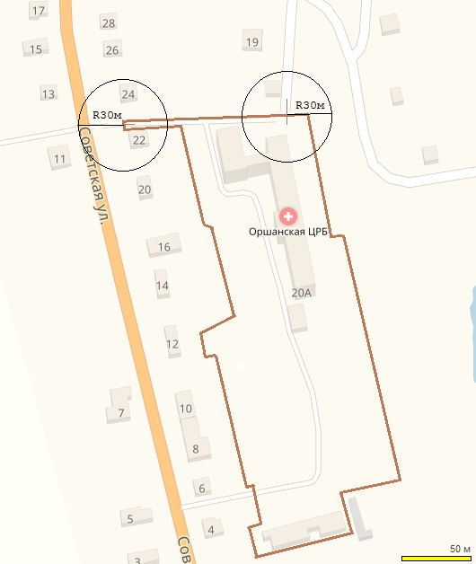



граница обособленной территории;

вход для посетителей на обособленную территорию объекта;

граница прилегающей территории

Примечание: На прилегающей территории к ГБУ Республики Марий Эл «Оршанская центральная районная больница», расположенному по адресу: Республика Марий Эл, Оршанский район, п.г.т.Оршанка, ул.Советская, д.20а, на которой не допускается розничная продажа алкогольной продукции, находятся жилые дома №22, №24 по ул.Советской и часть хозяйственных построек дома №19 по ул.Колхозной.

*10. Схема прилегающей территории к автостанции п.г.т. Оршанка, расположенной по адресу: Республика Марий Эл, Оршанский район, п.г.т.Оршанка, ул.Советская, д.129*

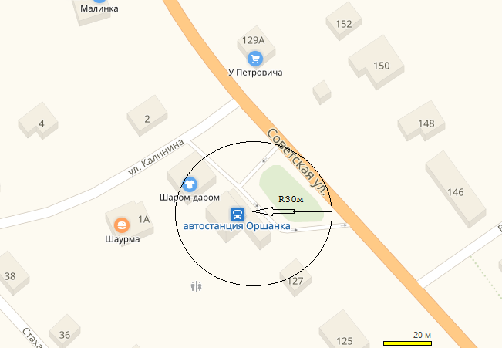

вход в задание, строение, сооружение, в котором расположен объект (при отсутствии обособленной территории);

граница прилегающей территории

Примечание: На прилегающей территории к ГБУ автостанции п.г.т. Оршанка, расположенной по адресу: Республика Марий Эл, Оршанский район, п.г.т.Оршанка, ул.Советская, д.129, на которой не допускается розничная продажа алкогольной продукции, находятся часть жилого дома №127 по ул.Советской и часть дома №1 по ул.Калинина (магазин «Шаром-даром»)

*11. Примечание:*

*Коллективные обсуждения общественно значимых вопросов и выражения общественных настроений, а также массовое присутствие граждан для публичного выражения общественного мнения по поводу актуальных проблем преимущественно общественно-политического характера проводятся:*

*- на территории перед зданием Центрального Дома культуры, расположенного по адресу: Республика Марий Эл, Оршанский район, п.г.т.Оршанка, ул.Советская, д.85;*

*- по адресу: Республика Марий Эл, Оршанский район, п.г.т. Оршанка, по ул.Калинина от дома №10 до дома №50.*

**Великопольское сельское поселение**

*12. Схема прилегающей территории к МОУ «Великопольская средняя общеобразовательная школа», расположенного по адресу: Республика Марий Эл, Оршанский район, с.Великополье, ул.Школьная, д.24*

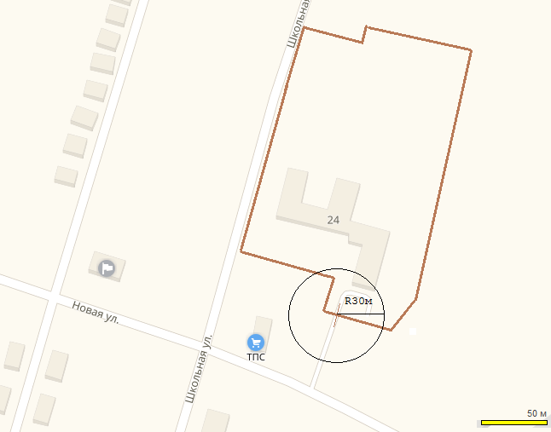



граница обособленной территории;

вход для посетителей на обособленную территорию объекта;

граница прилегающей территории

Примечание: На прилегающей территории к МОУ «Великопольская средняя общеобразовательная школа», расположенному по адресу: Республика Марий Эл, Оршанский район, с.Великополье, ул.Школьная, д.24, на которой не допускается розничная продажа алкогольной продукции, стационарные здания и строения не находятся.

*13. Схема прилегающей территории к МДУ «Великопольский детский сад «Изи мукш», расположенного по адресу: Республика Марий Эл, Оршанский район, с.Великополье, ул.Новая, д.2*

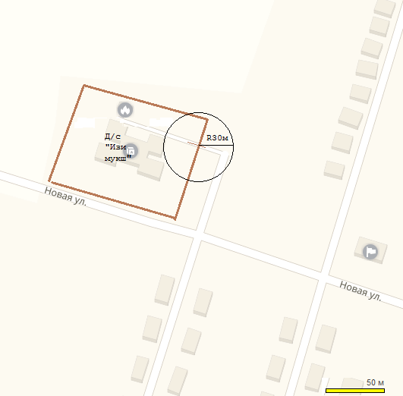



граница обособленной территории;

вход для посетителей на обособленную территорию объекта;

граница прилегающей территории

Примечание: На прилегающей территории к МДУ «Великопольский детский сад «Изи мукш», расположенному по адресу: Республика Марий Эл, Оршанский район, с.Великополье, ул.Новая, д.2, на которой не допускается розничная продажа алкогольной продукции, стационарные здания и строения не находятся.

*14. Схема прилегающей территории к МОУ «Старокрещенская основная общеобразовательная школа», расположенная по адресу: Республика Марий Эл, Оршанский район, с.Старое Крещено, ул.Зеленая, д.2а*

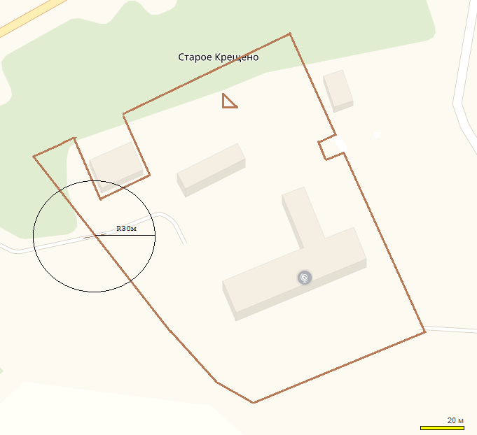



граница прилегающей территории;

вход для посетителей на обособленную территорию объекта;

граница прилегающей территории

Примечание: На прилегающей территории к МОУ «Старокрещенская основная общеобразовательная школа», расположенному по адресу: Республика Марий Эл, Оршанский район, с.Старое Крещено, ул.Зеленая, д.2а, на которой не допускается розничная продажа алкогольной продукции, находится часть стационарного здания.

*15. Схема прилегающей территории к МДОУ «Старокрещенский детский сад «Колосок», расположенная по адресу: Республика Марий Эл, Оршанский район, с.Старое Крещено, ул.Зеленая, д.2а*

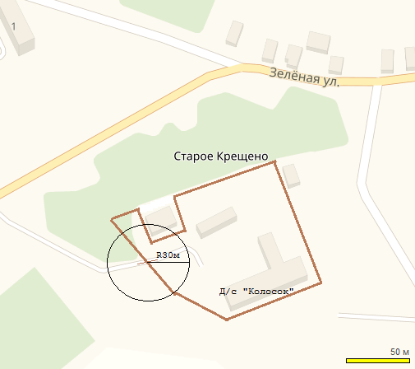

границы обособленной территории;

вход для посетителей на обособленную территорию объекта;

граница прилегающей территории

Примечание: На прилегающей территории к МДОУ «Старокрещенский детский сад «Колосок», расположенному по адресу: Республика Марий Эл, Оршанский район, с.Старое Крещено, ул.Зеленая, д.2а, на которой не допускается розничная продажа алкогольной продукции, находится часть стационарного здания.

*16. Примечание:*

*Коллективные обсуждения общественно значимых вопросов и выражения общественных настроений, а также массовое присутствие граждан для публичного выражения общественного мнения по поводу актуальных проблем преимущественно общественно-политического характера проводятся по адресам:*

*- Республика Марий Эл, Оршанский район, с.Великополье, территория около дома №.34 по ул. Рябинина;*

*- Республика Марий Эл, Оршанский район, с.Великополье, по ул. Рябинина от дома №34 до дома №10а;*

*- Республика Марий Эл, Оршанский район, д.Старое Крещено, территория около дома №16 по ул. Шкетана;*

*- Республика Марий Эл, Оршанский район, д.Старое Крещено, по ул. Шкетана от дома №1 до дома №16.*

*17. Схема прилегающей территории к фельдшерско-акушерскому пункту ГБУ РМЭ «Оршанская ЦРБ», расположенная по адресу: Республика Марий Эл, Оршанский район, с.Великополье, ул. Новая, д.2*

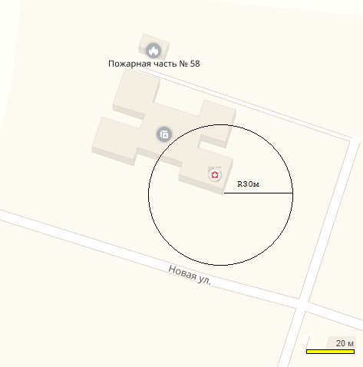



граница прилегающей территории

Примечание: На прилегающей территории к фельдшерско-акушерскому пункту ГБУ ОМЭ «Оршанская ЦРБ», расположенная по адресу: Республика Марий Эл, Оршанский район, с.Великополье, ул.Новая, д.2, на которой не допускается розничная продажа алкогольной продукции, стационарные здания и строения не находятся.

*18. Схема прилегающей территории к фельдшерско-акушерскому пункту ГБУ ОМЭ «Оршанская ЦРБ», расположенная по адресу: Республика Марий Эл, Оршанский район, д.Старое Крещено, ул.Зеленая, д.2в*

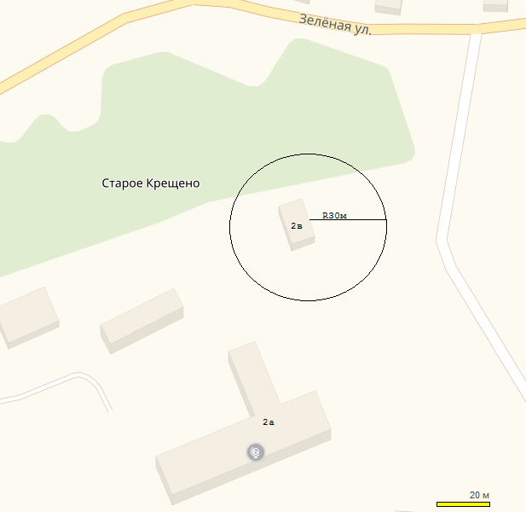

граница прилегающей территории

Примечание: На прилегающей территории к фельдшерско-акушерскому пункту ГБУ РМЭ «Оршанская ЦРБ», расположенная по адресу: Республика Марий Эл, Оршанский район, д.Старое Крещено, ул.Зеленая, д.2в, на которой не допускается розничная продажа алкогольной продукции, стационарные здания и строения не находятся.

**Марковское сельское поселение**

*19. Схема прилегающей территории к МОУ «Марковская основная общеобразовательная школа», расположенного по адресу: Республика Марий Эл, Оршанский район, д.Марково, ул.Восточная, д.9*

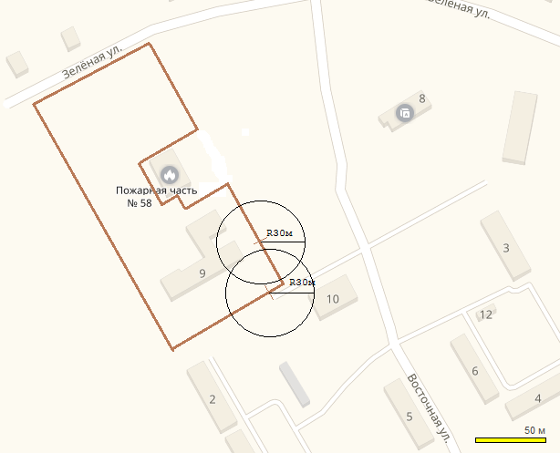

границы обособленной территории;

вход для посетителей на обособленную территорию объекта;

граница прилегающей территории

Примечание: На прилегающей территории к МОУ «Марковская основная общеобразовательная школа», расположенному по адресу: Республика Марий Эл, Оршанский район, д.Марково, ул.Восточная, д.9, на которой не допускается розничная продажа алкогольной продукции, находится часть дома №10 по ул.Восточной

*20. Схема прилегающей территории к МДОУ «Марковский детский сад общеразвивающего вида «Теремок», расположенного по адресу: Республика Марий Эл, Оршанский район, д.Марково, ул.Восточная, д.8*

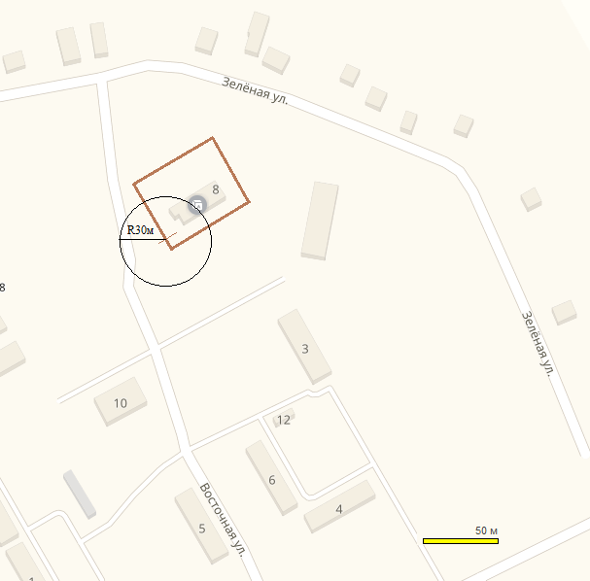



граница обособленной территории;

вход для посетителей на обособленную территорию объекта;

граница прилегающей территории

Примечание: На прилегающей территории к МДОУ «Марковский детский сад общеразвивающего вида «Теремок», расположенному по адресу: Республика Марий Эл, Оршанский район, д.Марково, ул.Восточная, д.8, на которой не допускается розничная продажа алкогольной продукции, стационарные здания и строения не находятся.

*21. Схема прилегающей территории к МОУ «Большеоршинская основная общеобразовательная школа», расположенного по адресу: Республика Марий Эл, Оршанский район, д.Большая Орша, ул.Школьная, д.155а*

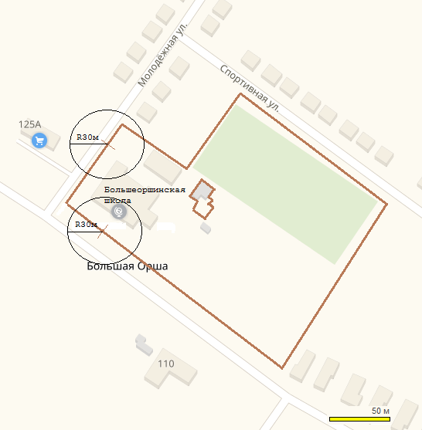



граница обособленной территории;

вход для посетителей на обособленную территорию объекта;

граница прилегающей территории

Примечание: На прилегающей территории к МОУ «Большеоршинская основная общеобразовательная школа», расположенному по адресу: Республика Марий Эл, Оршанский район, д.Большая Орша, ул.Школьная, д.155а, на которой не допускается розничная продажа алкогольной продукции, стационарные здания и строения не находятся.

*22. Схема прилегающей территории к МБОУ «Упшинская общеобразовательная школа», расположенного по адресу: Республика Марий Эл, Оршанский район, с.Упша, ул.Первомайская, д.2а*

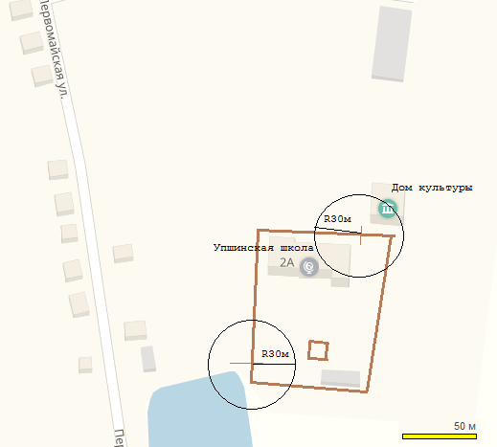



граница обособленной территории;

вход для посетителей на обособленную территорию объекта;

граница прилегающей территории

Примечание: На прилегающей территории к МБОУ «Упшинская общеобразовательная школа», расположенному по адресу: Республика Марий Эл, Оршанский район, с.Упша, ул.Первомайская, д.2а, на которой не допускается розничная продажа алкогольной продукции, находится часть здания Дома культуры.

*23. Примечание:*

*Коллективные обсуждения общественно значимых вопросов и выражения общественных настроений, а также массовое присутствие граждан для публичного выражения общественного мнения по поводу актуальных проблем преимущественно общественно-политического характера проводятся по адресам:*

*- Республика Марий Эл, Оршанский район, д.Марково, территория между домом №21а и домом №23 по ул.Центральной;*

*- Республика Марий Эл, Оршанский район, д.Новинск, по ул.Старосельской от домом №6 до дома №32;*

*- Республика Марий Эл, Оршанский район, д.Большая Орша, территория перед домом №110 по ул.Школьной;*

*- Республика Марий Эл, Оршанский район, д.Большая Орша, по ул.Школьной от дома №127 до дома №110;*

*- Республика Марий Эл, Оршанский район, д.Малая Каракша, территория около дома №1 по ул.Школьной;*

*- Республика Марий Эл, Оршанский район, д.Малая Каракша, по ул.Школьной от дома №1 до дома №2а;*

*- Республика Марий Эл, Оршанский район, с.Табашино, территория около дома №3в по улице Центральной;*

*- Республика Марий Эл, Оршанский район, с.Табашино, по ул.Центральной от дома №1 до дома №3в;*

*- Республика Марий Эл, Оршанский район, с.Упша, территория около дома №55 по улице Первомайской;*

*- Республика Марий Эл, Оршанский район, с.Упша, по ул.Первомайской от дома №1 до дома №55.*

*24. Схема прилегающей территории к фельдшерско-акушерский пункту ГБУ РМЭ "Оршанская ЦРБ", расположенному по адресу: Республика Марий Эл, Оршанский район, д.Марково, ул.Восточная, д.1, пом.8.*

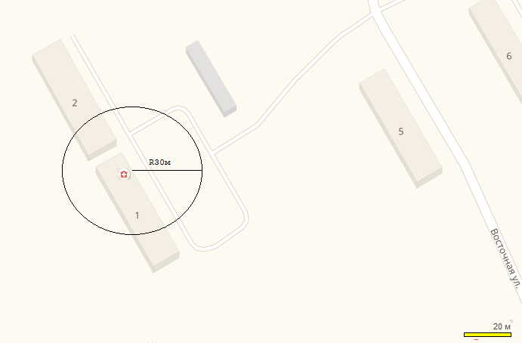



граница прилегающей территории

Примечание: На прилегающей территории фельдшерско-акушерский пункту ГБУ РМЭ "Оршанская ЦРБ", расположенному по адресу: Республика Марий Эл, Оршанский район, д.Марково, ул.Восточная, д.1, пом.8, на которой запрещается розничная продажа алкогольной продукции, стационарные здания и строения не находятся.

*25. Схема прилегающей территории к фельдшерско-акушерскому пункту ГБУ РМЭ «Оршанская ЦРБ», расположенному по адресу: Республика Марий Эл, Оршанский район, с.Упша, ул.Советская, д.11б*

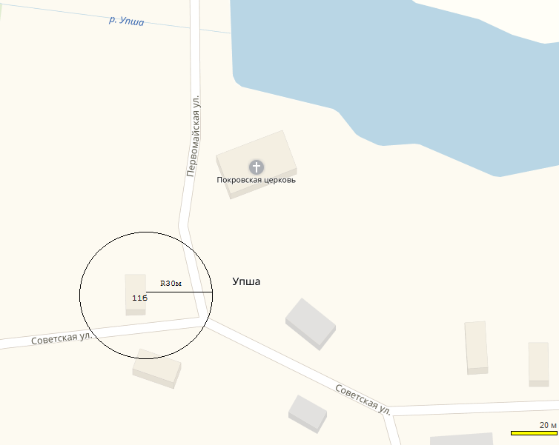



граница прилегающей территории

Примечание: На прилегающей территории к Упшинскому фельдшерско-акушерскому пункту, расположенному по адресу: Республика Марий Эл, Оршанский район, с.Упша, ул.Советская, д.11б, на которой не допускается розничная продажа алкогольной продукции, стационарные здания и строения не находятся.

*26. Схема прилегающей территории к фельдшерско-акушерскому пункту ГБУ РМЭ «Оршанская ЦРБ», расположенному по адресу: Республика Марий Эл, Оршанский район, д. Большая Орша, ул.Школьная, д. 110*

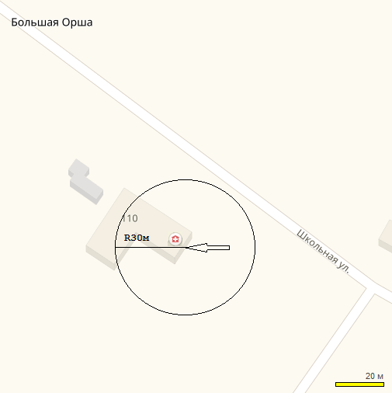



граница прилегающей территории

Примечание: На прилегающей территории к фельдшерско-акушерскому пункту ГБУ РМЭ «Оршанская ЦРБ», расположенному по адресу: Республика Марий Эл, Оршанский район, д. Большая Орша, ул.Школьная, д.110 литер А, на которой не допускается розничная продажа алкогольной продукции, находится часть стационарного здания.

*27. Схема прилегающей территории к фельдшерско-акушерскому пункту ГБУ РМЭ «Оршанская ЦРБ», расположенному по адресу: Республика Марий Эл, с.Табашино, ул.Школьная, д.4а*

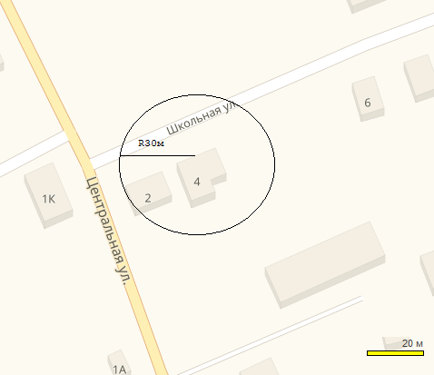



граница прилегающей территории.

Примечание: На прилегающей территории к фельдшерско-акушерскому пункту ГБУ РМЭ «Оршанская ЦРБ», расположенному по адресу: Республика Марий Эл, с.Табашино, ул.Школьная, д.4а, на которой не допускается розничная продажа алкогольной продукции, находится часть дома №2 по ул.Школьной.

*28. Схема прилегающей территории к ООО «Марийский НПЗ», расположенному по адресу: Республика Марий Эл, Оршанский район, северо-восточнее с.Табашино*

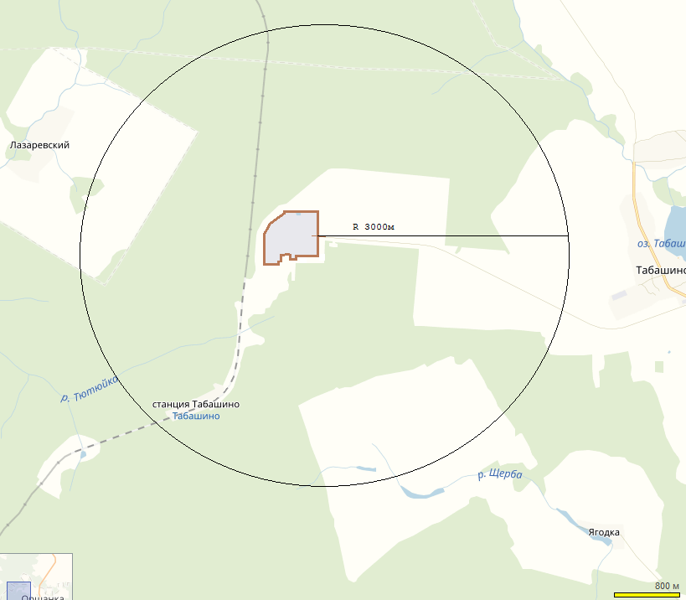

граница обособленной территории;

вход для посетителей на обособленную территорию объекта;

граница прилегающей территории

Примечание: На прилегающей территории к ООО «Марийский НПЗ», расположенному по адресу: Республика Марий Эл, Оршанский район, северо-восточнее с.Табашино, на которой не допускается розничная продажа алкогольной продукции, находятся стационарные здания и строения станции Табашино.

**Шулкинское сельское поселение**

*29. Схема прилегающей территории к МОУ «Шулкинская средняя общеобразовательная школа», расположенной по адресу: Республика Марий Эл, Оршанский район, с.Шулка, ул.Микрорайон, д.9*

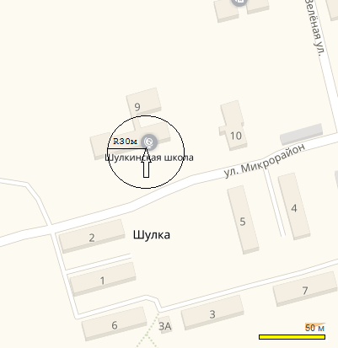



вход в задание, строение, сооружение, в котором расположен объект (при отсутствии обособленной территории);

граница прилегающей территории

Примечание: На прилегающей территории к МОУ «Шулкинская средняя общеобразовательная школа», расположенному по адресу: Республика Марий Эл, Оршанский район, с.Шулка, ул.Микрорайон, д.9, на которой не допускается розничная продажа алкогольной продукции, стационарные здания и строения не находятся.

*30. Схема прилегающей территории к МДОУ «Шулкинский детский сад «Березка», расположенной по адресу: Республика Марий Эл, Оршанский район, с.Шулка, ул.Зеленая, д.12.*

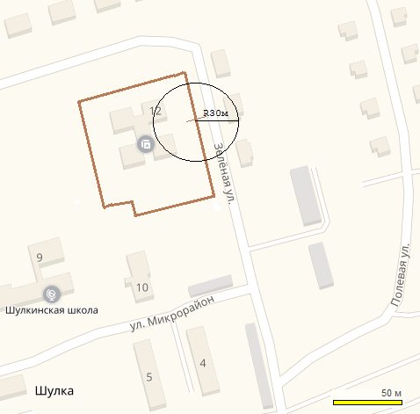

граница обособленной территории;

вход для посетителей на обособленную территорию объекта;

граница прилегающей территории

Примечание: На прилегающей территории к МДОУ «Шулкинский детский сад «Березка», расположенному по адресу: Республика Марий Эл, Оршанский район, с.Шулка, ул.Зеленая, д.12, на которой не допускается розничная продажа алкогольной продукции, находится часть жилого дома по ул.Зеленой.

*31. Схема прилегающей территории к МОУ «Лужбелякская средняя общеобразовательная школа», расположенной по адресу: Республика Марий Эл, Оршанский район, д.Лужбеляк, ул.Центральная, д.53*

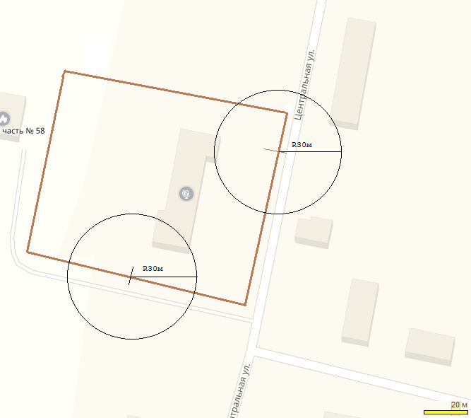



граница обособленной территории;

вход для посетителей на обособленную территорию объекта;

граница прилегающей территории

Примечание: На прилегающей территории к МОУ «Лужбелякская средняя общеобразовательная школа»*,* расположенному по адресу: Республика Марий Эл, Оршанский район, д.Лужбеляк, ул.Центральная, д.53, на которой не допускается розничная продажа алкогольной продукции, стационарные здания и строения не находятся.

*32. Примечание:*

*Коллективные обсуждения общественно значимых вопросов и выражения общественных настроений, а также массовое присутствие граждан для публичного выражения общественного мнения по поводу актуальных проблем преимущественно общественно-политического характера проводятся по адресам:*

*- Республика Марий Эл, Оршанский район, с.Шулка, территория напротив дома № 3 по улице Микрорайон;*

*- Республика Марий Эл, Оршанский район, с.Шулка, по ул. Микрорайон от дома № 7 до дома № 3;*

*- Республика Марий Эл, Оршанский район, д.Лужбеляк, территория около дома № 30 по улице Центральной;*

*- Республика Марий Эл, Оршанский район, д.Лужбеляк, по ул. Центральной от дома №1 до дома № 30;*

*- Республика Марий Эл, Оршанский район, д.Чирки, территория около дома № 24 по улице Новой;*

*- Республика Марий Эл, Оршанский район, д.Чирки, по ул. Новой от дома № 13 до дома №24.*

*33. Схема прилегающей территории к фельдшерско-акушерскому пункту ГБУ РМЭ «Оршанская ЦРБ», расположенному по адресу: Республика Марий Эл, Оршанский район, с.Шулка, ул. Зеленая, д.12*

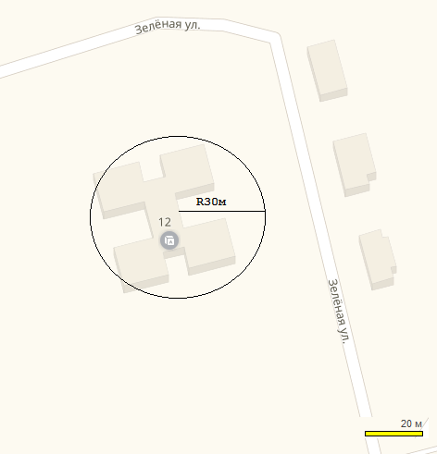



граница прилегающей территории

Примечание: Схема прилегающей территории к фельдшерско-акушерскому пункту ГБУ РМЭ «Оршанская ЦРБ», расположенному по адресу: Республика Марий Эл, Оршанский район, с.Шулка, ул.Зеленая, д.12, на которой не допускается розничная продажа алкогольной продукции, стационарные здания и строения не находятся.

*34. Схема прилегающей территории к фельдшерско-акушерскому пункту ГБУ РМЭ "Оршанская ЦРБ", расположенному по адресу: Республика Марий Эл, Оршанский район, д. Лужбеляк, ул. Центральная, д.51а*

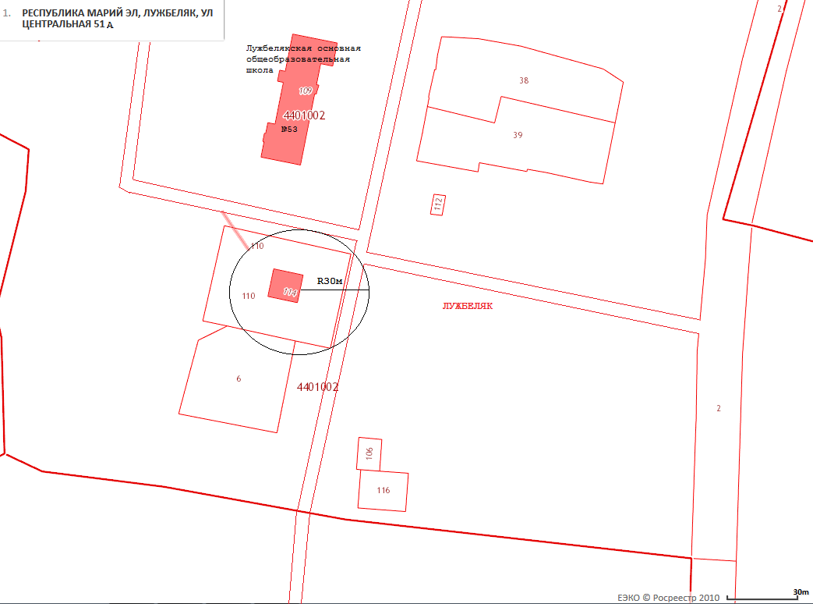



граница прилегающей территории

Примечание: Схема прилегающей территории к фельдшерско-акушерскому пункту ГБУ РМЭ "Оршанская ЦРБ", расположенному по адресу: Республика Марий Эл, Оршанский район, д. Лужбеляк, ул. Центральная, д.51а, на которой не допускается розничная продажа алкогольной продукции, стационарные здания и строения не находятся.

*35. Схема прилегающей территории к фельдшерско-акушерскому пункту ГБУ РМЭ "Оршанская ЦРБ", расположенному по адресу: Республика Марий Эл, Оршанский район, д. Чирки, ул. Новая, д.13, кв. 1*

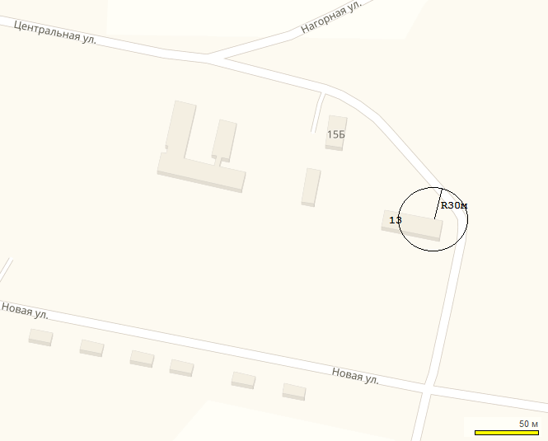



граница прилегающей территории

Примечание: Схема прилегающей территории к фельдшерско-акушерскому пункту ГБУ РМЭ "Оршанская ЦРБ", расположенному по адресу: Республика Марий Эл, Оршанский район, д.Чирки, ул.Новая, д.13, кв. 1, на которой не допускается розничная продажа алкогольной продукции, стационарные здания и строения не находятся.